Personal Resume
个人简历

自我评价
我性格活泼开朗，自我要求高，学习能力强，善于交流，有良好的团队合作精神和协调沟通能力，有较强的执行力和责任心，具备一定的抗压能力，能够独立或协同，高质量按期完成项目岗位职责，能吃苦耐劳，并能承受一定的工作压力。
20XX-9至20XX-6 广州市XX科技有限公司 java开发工程师
工作描述：
- 参与需求调研和分析，参与系统选型决策，能独立处理和解决所负责的任务；
- 根据开发进度和任务分配，完成相应模块软件的设计、开发、编程任务；
- 进行程序单元、功能的测试，查出软件存在的缺陷并保证其质量， 进行编制项目文档和质量记录。

工作经历
20XX-9至20XX-6 广州市XX科技有限公司 java开发实习生
工作描述：
- 在项目经理的指导下参与软件项目相关开发工作；
- 独立完成项目经理分配的功能模块编码、测试和技术文档编写工作；
- 处理项目经理分配的BUG，协助测试工程师进行测试工作。

教育背景
技能证书
20XX-9至20XX-6 广东XXX大学 计算机专业 - 本科
主修课程：计算机应用基础、应用文写作、数学、英语、德育、电工与电子技术、计算机网络技术、C语言、计算机组装与维修、企业网安全高级技术、企业网综合管理。
- GPA：3.6/4.0 专业排名：3/40
- 获校“优秀班干部”称号，获校励志奖学金一等奖2次
语言技能：大学英语四级（CET-4），良好的听说读写能力，快速浏览英文文件，普通话标准流利。
专业技能：有扎实的计算机科学功底，扎实的编程基础和数据结构算法基础，能编写高质量、简洁清晰的代码，精通掌握Java语言和J2EE架构及Struts、Hibernate、Spring。
技能证书：技能证书：中级java开发工程师、CET-4
姓名：邓宇伟
性别：男
年龄：23岁
籍贯：湖北武汉
求职意向：java初级开发工程师

手机：130-1300-0000
邮箱：docer@126.com
微信：简历CHC
微博：裸奔的蚂蚁
现居住：广东广州市天河区燕塘路

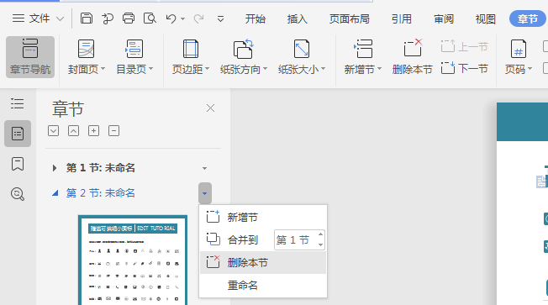
赠送可编辑小图标
删除此页的方法
EDIT TUTORIAL
个人：
工作：
教育：
电话：
邮箱：
地址：
方法一：全部选中不需要的内容，按键盘”Delele“键直接删除。
方法二：在菜单栏”章节--左边章节导航--选择要删除的章节--删除。（图解如下）
赠送小图标，可自由修改大小色彩，复制粘贴可使用

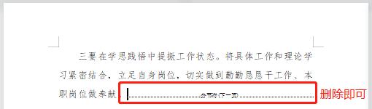
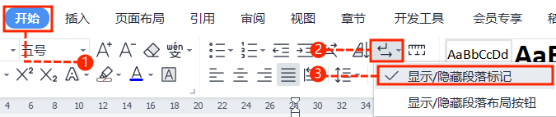
中文｜汉仪文黑-55简
汉仪文黑-55简
01
字体说明
英文｜汉仪文黑-55简
汉仪文黑-55简
稻壳儿文字模板使用说明
（本页为说明页，用户使用模板时可删除本页内容）
02
删除页面
使用本套模板中，若要删除多余空白页时，具体操作如下：

方法二：
3、再次按「Delete」键即可删除空白页。

2、在空白页光标处，按「Shift+Backspace」键。
1、删除多余页面的文本内容，成为空白页。
2、点击「开始」选项卡下的「显示/隐藏编辑标记」按钮。
- 在分页符的后面点击光标，然后按「Delete」删除键
即可。

1、删除多余页面的文本内容，成为空白页。
方法一：
【说明】
模板中使用的字体仅限于个人学习、研究或欣赏目的使用，如需商用请您自行向版权方购买、获取商用版权。

